Problemet

Med teknologi kan vi skaffe oss verktøy som skaper oversikt og kontroll. Et slikt verktøy er det dessverre mangel på når man som arbeidsledig må gjennom en søknadsprosess. Tenk deg at det nærmer seg slutten av studietiden din, og du har allerede begynt å se deg rundt etter en jobb. Ved hjelp av teknologi har det blitt enklere for deg å finne jobbannonser ute på nettet. Søknader kan sendes elektronisk og på forskjellige nettsteder kan du lage profiler som din egen CV er knyttet til. Du oppdager at det er mange ulike plattformer som tilbyr forskjellige stillinger, og skaffer deg profiler på flere av de ulike plattformene. I tillegg sender du inn søknader til flere bedrifter gjennom bedriftens eget nettsted. Etter noen uker er du ferdig med utdanningen og innser at det er studentmailen din som er opplyst i søknadene du har sendt, men denne mailen er ikke lenger i bruk. Dermed kan ikke arbeidsgiver få kontakt med deg via mail. CV-en din må også forandres, for du kan nå opplyse om at du er ferdig med utdanningen.

Menneskelige feil og forandringer gjør det utfordrende å huske hvor søknader er registrert, spesielt når antallet søknader begynner å stige. Det hjelper ikke da at flere prosesser er unike for de forskjellige bedriftene. Dette gir deg som bruker lite oversikt over hvor du har skaffet deg profil, hvilke søknader du har sendt, søknadsfrister, interessante stillinger og om du har husket og sendt søknad til ønskede stillinger. Det finnes med andre ord en hel rekke forskjellige utfordringer, selv med dagens søknadsprosesser. Alt hadde vært så mye enklere hvis denne informasjonen kunne vært organisert og samlet på et sted. Er du ikke enig? For å kartlegge hva andre mener om denne saken og markedet for en løsning har vi gjennomført en spørreundersøkelse

Vår undersøkelse

Undersøkelsen ble gjort ved hjelp av et Google-skjema bestående av syv spørsmål. Den ble delt på sosiale medier, og registrerte 110 svar. Undersøkelsen gav gruppen inspirasjon til å finne en løsning på problemet.

Vi ønsket å kartlegge alderen for å få en bedre forståelse av hvorfor personene svarte som de gjorde, samt se potensielt nyttige sammenhenger. Det er forståelig at de som nærmer seg pensjonsalderen ikke er like interessert i dette problemet.

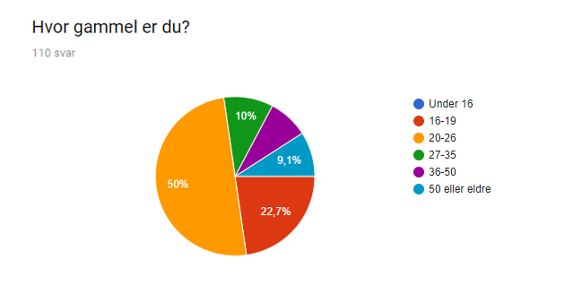

Vi ser av resultatene at hele 50 % av de som svarte på undersøkelsen er i aldersgruppen 20-26 år. Dette er den typiske alderen for å fullføre høyere utdanning, og denne gruppen er derfor svært aktuell for problematikken ved å søke mange jobber. Videre viser resultatene at 23 % av de som svarte er i aldersgruppen 16-19 år. Det er sannsynlig at disse personene også vil ha utfordringer med å skulle søke mange jobber, og det er derfor svært positivt at så mange i denne aldersgruppen har deltatt. Ellers ser vi det som positivt at vi har deltagere innen alle aldersgrupper, slik at vi kan regne utvalget som representativt i forhold til alder.

Videre har undersøkelsen kartlagt hvilket kjønn deltagerne identifiserer seg som. Vi ser av resultatene under at deltagerne er nokså jevnt fordelt mellom menn og kvinner. Det vil være nyttig for utviklingen av et produkt å få tilbakemeldinger fra både kvinner og menn, og en slik fordeling er derfor svært positivt.

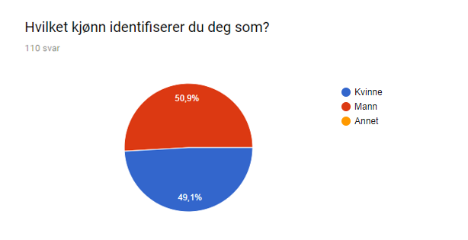

Dersom en deltager ikke har søkt jobb før, er ikke deres deltagelse relevant for denne undersøkelsen. Derfor ble deltagerne som ikke hadde søkt etter jobb tidligere, automatisk sendt til sluttsiden av undersøkelsen. Som vist av resultatene omfattet dette 8,2 % av deltagerne. De fleste av deltagerne dette omhandler er i aldersgruppen 16-19 år. Det omfatter likevel under 20 % av denne gruppa, og vil derfor ikke påvirke totalresultatet i betydelig grad.

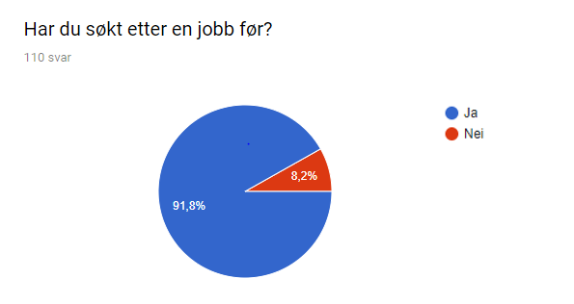

For utviklingen av vår potensielle løsning på problemet var det viktig å ha en oversikt over hvilke plattformer som er vanlig å bruke for å finne seg stillinger på nett. Vi listet de mest vanlige alternativene, men det var også viktig for oss å se hva folk skrev under alternativet «andre». Her kom det inn svar som: rekrutteringsbyrå, findaPhD.com, på bedriftens nettsted, academicwork.no, linkedin.com, avisen, bekjente, jobbnorge.no, jobb.tu.no, frilansbanken.no, indeed.com og mail. Enkelte av disse forslagene er ikke plattformer hvor søknader kan sendes inn, men heller steder for å finne stillingsutlysninger. Spørsmålet må derfor tolkes som noe misoppfattet. Dette vi likevel ikke påvirke det totale resultatet av undersøkelsen, da disse svarene kun var ment brukt i utviklingen av løsningen til problemet.

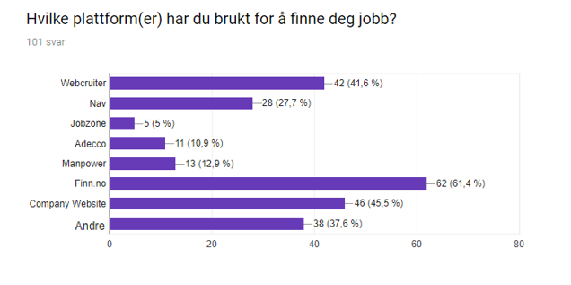

For å finne behovet for en plattform som holder oversikten over jobbene som er søkt på, ble deltagerne spurt om de husker alle jobbene de har søkt. Over halvparten svarte at de husker de fleste jobbene de har søkt. Det er fortsatt nesten 20% som mener at de bare husker noen få. Disse personene er også i aldersgruppen 20-26 år. Dette kan implisere at de er eller nylig var, i en jobbsøkingsprosess.

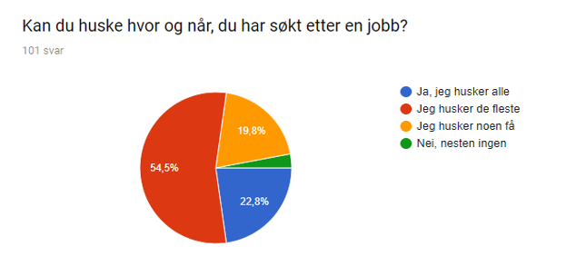

For å få et tydeligere bilde av deltagernes jobbsøkerprosess ble de spurt om hva de synes er mest utfordrende med å søke jobb. Resultatene viser at de fleste synes det er vanskeligst å finne relevante jobber, tett etterfulgt av det å få registret en søknad. Vi ser likevel at en betydelig andel synes det er utfordrende å huske hvor søknadene er registret, samt å huske tidsfrister. Det ser altså ut til å være et marked for løsninger som hjelper jobbsøkere i sin hverdag.

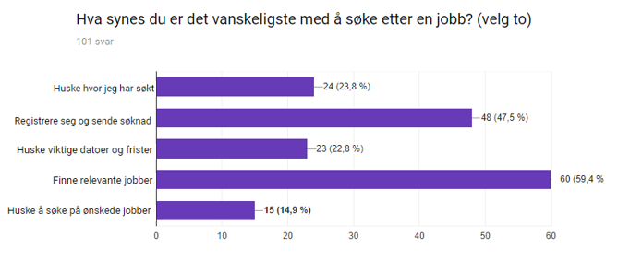

For å få et sikkert svar på om det vil være et marked for et produkt som hjelper å holde oversikten over en jobbsøkerprosess, ble deltagerne spurt om dette ville vært aktuelt for dem. Her fikk vi en veldig positiv respons, hvor over halvparten svarte ja til at de ville brukt en slik løsning. 58,6 % av de som svarte ja var kvinner. Dette viser at et slikt type produkt er aktuelt for begge kjønn. Hele 35,6 % av deltagerne svarte også at de kanskje ville brukt det. Vi kan altså konkludere at det vil være et marked for et produkt som løser problemet med å holde oversikt over jobbannonser, dato for siste CV-oppdatering og gi påminnelser om viktige datoer.

